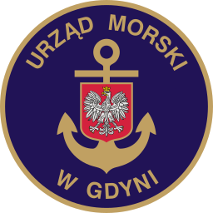www.umgdy.gov.pl
URZĄD MORSKI W GDYNI
Gdynia, dnia 07.10.2020r.
Ministerstwo Infrastruktury
Warszawa
Dyrektor Urzędu Morskiego w Gdyni, wywiązując się z obowiązku przekazywania do publicznej wiadomości wykazu dotyczącego umorzeń, uprzejmie informuje, iż w III kwartale 2020 r. dokonano następujących umorzeń niepodatkowych należności budżetu państwa:
L/P | Kontrahent | Umorzona kw. gł. w zł. | Umorzone  odsetki w zł. | Podstawa umorzenia
1. | Firma Usługowa Girek Konrad | 267,30 |  | Decyzja Dyrektora
2. | Stocznia Gdańska S.A. | 5136,59 | 2003,63 | Decyzja Dyrektora
3. | Arkona Sp. Z O.O. | 3731,84 |  | Decyzja Dyrektora
4. | Salmon Gajewski Zbigniew | 0,50 |  | Decyzja Dyrektora
5. | Rekowski Andrzej Sprzedaż Ryb | 3,92 |  | Decyzja Dyrektora
6. | Struck Radosław | 0,03 |  | Decyzja Dyrektora
7. | Szczerbiński Bogdan | 0,20 |  | Decyzja Dyrektora
8. | Łukasiewicz Grzegorz Doradztwo | 0,36 |  | Decyzja Dyrektora
9. | Olbryś Tomasz | 11,60 | 7,67 | Decyzja Dyrektora
10. | Arkona Sp.Z O.O. | 3061,37 | 2074,91 | Decyzja Dyrektora

